Gehörlose Role Models
Aktivist*innen & Interessensvertreter*innen

in den Bereichen von

Politik, Wirtschaft und Technologie

Heike Heubach: 2
Helene Jarmer 3
Adam Kosa: 4
Alexandre Bloxs 5
Steffen Helbing: 6
Helene le DU: 7
Matthias Reinisch 8
Magdalena Moczulska: 9
Lina Koren 10

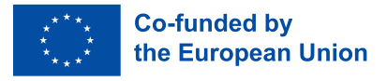

Finanziert durch die Europäische Union. Die geäußerten Ansichten und Meinungen sind jedoch ausschließlich die der Autoren und spiegeln nicht unbedingt die der Europäischen Union oder der Exekutivagentur für Bildung und Kultur (EACEA) wider. Weder die Europäische Union noch die EACEA können dafür haftbar gemacht werden.

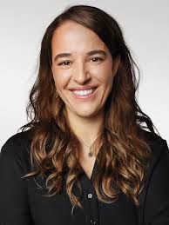
Heike Heubach
Heike Heubach ist seit 2024 das erste gehörlose Mitglied des Deutschen Bundestages. Das ist ein wichtiges Zeichen für Inklusion und Barrierefreiheit in der Politik. Heubach kämpft für mehr Sichtbarkeit und gleiche Rechte für Menschen mit Behinderungen in öffentlichen Ämtern.



Mein Engagement zeigt, dass Gehörlosigkeit kein Hindernis für die politische Teilhabe ist.

Wichtige Punkte
- Erstes Gehörlose im Deutschen Bundestag (seit 2024)
- Vertretung der Interessen gehörloser Menschen und Einsatz für Inklusion
- Unterstützung durch Gebärdensprachdolmetscher*innen, die von der Bundestagsverwaltung gestellt werden
- Symbol für Vielfalt, Gleichberechtigung und sozialen Wandel

Quellen:
Heike Heubach in the Bundestag
https://lag-selbsthilfe-sachsen.de/heike-heubach-neue-beauftragte-fuer-die-belange-von-menschen-mit-behinderungen/

Helene Jarmer
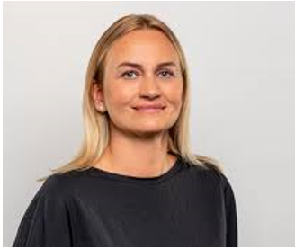
Helene Jarmer ist die Präsidentin des Österreichischen Gehörlosenbundes.

Sie war das erste gehörlose Mitglied des österreichischen Parlaments.


Seit vielen Jahren setzt sie sich für die Rechte gehörloser Menschen und deren Inklusion ein.

Ihre Arbeit hat wesentlich dazu beigetragen, das Bewusstsein für die Rechte und Chancen gehörloser Menschen in Europa zu verändern.

Gehörlose Menschen müssen sichtbarer werden
und gleiche Chancen erhalten.

Wichtige Punkte
- Erstes gehörloses Mitglied im österreichischen Parlament
- Engagement für Gleichberechtigung, Bildung und Barrierefreiheit
- Bekannt für ihren Einsatz für die Rechte der Gehörlosen-Community
- Symbol für Inklusion und sozialen Wandel
- Präsidentin des Österreichischen Gehörlosenbundes

Quellen:
Helene Jarmer in the European Parliament, Helene Jarmer – Pioneer for the Deaf
https://www.bizeps.or.at/autor/jarmer-mag-helene

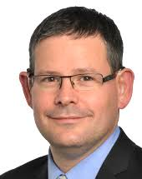
Adam Kosa

Adam Kosa ist ein gehörloser Aktivist und Experte für Inklusion und Barrierefreiheit. Er setzt sich weltweit für die Rechte gehörloser Menschen und ihre Teilhabe am gesellschaftlichen Leben ein.
Kosa betont, wie wichtig Barrierefreiheit und Sensibilisierung sind, um die Gesellschaft inklusiver zu gestalten.

Inklusion bedeutet, dass alle Menschen gleiche Chancen haben, unabhängig von ihrer Hörfähigkeit.

Wichtige Punkte
- Gehörloser Aktivist und Experte für Inklusionspolitik
- Internationaler Referent zu Barrierefreiheit und Menschenrechten
- Engagiert sich für die Verbesserung der Lebensbedingungen gehörloser Menschen weltweit
- Symbol der globalen Inklusionsbewegung
- Vorträge, Workshops und internationale Veranstaltungen zum Thema Inklusion
- Bekannt für seine Arbeit in NGO-Projekten und Interessenverbände

Quellen:
https://www.europarl.europa.eu/meps/de/96829/ADAM_KOSA/history/9
https://www.europarl.europa.eu/meps/de/96829/ADAM_KOSA/history/9

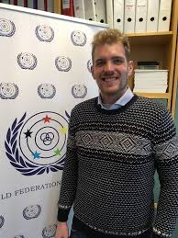
Alexandre Bloxs
Alexandre Bloxs ist ein gehörloser Aktivist und Experte für Inklusion, Barrierefreiheit und Menschenrechte.
Er setzt sich weltweit für die Rechte gehörloser Menschen und ihre Teilhabe am gesellschaftlichen Leben ein.

Inklusion bedeutet, dass alle Menschen gleichermaßen dazugehören.“.

Wichtige Punkte
- Aktivist für Gehörlose
- Schwerpunkt auf internationaler Inklusions- und Menschenrechtsarbeit
- Engagement für die Verbesserung der Lebensbedingungen von Gehörlosen weltweit
- Kombiniert Fachwissen mit öffentlicher Bildung
- Engagement für die Rechte von Gehörlosen-Gemeinschaften weltweit
- Teilnahme an internationalen Konferenzen und Workshops
- Arbeit in NGOs und Interessenverbänden für Inklusion.

Quellen:
https://www.oeglb.at/interview-alexandre-bloxs-von-der-eud/
https://www.facebook.com/WfDeaf.org/posts/alexandre-bloxs-from-belgium-joined-the-wfd-secretariat-as-a-new-human-rights-of/2025067470895443/

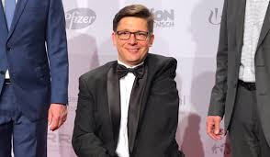
Steffen Helbing
Steffen Helbing ist ein gehörloser Experte für Inklusion und Barrierefreiheit. Er setzt sich für die Rechte gehörloser Menschen ein und engagiert sich für soziale Teilhabe und Barrierefreiheit. Helbing betont, dass sozialer Wandel nur durch Sensibilisierung und praktische Maßnahmen möglich ist.

Inklusion bedeutet, Barrieren abzubauen, damit alle Menschen gleichberechtigt teilhaben können.

Wichtige Punkte
- Aktivist für die Inklusion von Gehörlosen
- Schwerpunkt auf Barrierefreiheit, Bildung und Gesellschaft
- Engagement in verschiedenen Organisationen und Initiativen
- Referent bei nationalen und internationalen Veranstaltungen
- Seit mehreren Jahren aktives Engagement für die Rechte von Gehörlosen
- Teilnahme an inklusiven Projekten, Workshops und Vorträgen
- Engagement bei NGOs und Interessenverbänden für Inklusion

Quellen:
German Federation of the Deaf (DGB)
https://www.taubenschlag.de/2019/05/wfd-kandidatur-von-steffen-helbing/

Helene le Dû
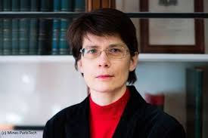
Helene Le Dû ist eine französische gehörlose Politikerin und Aktivistin, die sich auf europäischer Ebene für die Rechte hörbeeinträchtigter Menschen einsetzt.
Ihre Hauptthemen sind Inklusion, Barrierefreiheit und soziale Teilhabe...

Jeder Mensch hat das Recht auf gleichen Zugang zu Bildung, Arbeit und gesellschaftlicher Teilhabe.

Wichtige Punkte
- Gehörlose Politiker*in in Frankreich
- Aktiv für Inklusion und Menschenrechte auf EU-Ebene
- Engagement in nationalen und europäischen Netzwerken
- Einstieg in die Politik: Engagement für die Rechte von Gehörlosen in Frankreich
- Einsatz für Gesetzesänderungen und inklusive Maßnahmen in Europa

Quellen:
Helene Le Dû in the EU Parliament.
https://www.lemondeinformatique.fr/actualites/lire-mines-paristech-helene-le-du-nommee-directrice-adjointe-74268.html

Matthias Reinisch
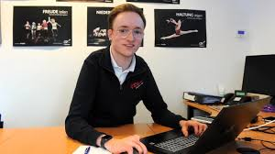
Matthias Reinisch ist ein gehörloser Unternehmer und Aktivist aus Deutschland. Reinisch zeigt, dass inklusive Arbeitsplätze realisierbar sind und dass durch Sensibilisierung ein sozialer Wandel erreicht werden kann.

Barrierefreiheit ist der Schlüssel, um gehörlosen Menschen Chancengleichheit zu bieten.

Wichtige Punkte
- Gehörloser Unternehmer und Aktivist für Inklusion
- Einsatz für barrierefreie Arbeitsplätze und Sichtbarkeit gehörloser Fachkräfte
- Mentoring und Networking für gehörlose Fachkräfte
- Betonung der Bedeutung von technologischer Unterstützung und Sensibilisierung
- Gründung inklusiver Unternehmen oder Initiativen
- Engagement in Organisationen für gehörlose Menschen am Arbeitsplatz
- Teilnahme an Konferenzen, Workshops und Austauschprogrammen zum Thema Inklusion

Quellen:
reinisch-partner.de
https://www.shz.de/sport/schleswig-holstein/artikel/sorgen-im-kreissportverband-nf-um-die-zukunft-der-inklusion-45742115

Magdalena Moczulska
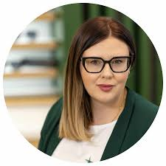
Magdalena Moczulska ist eine gehörlose Aktivistin aus Polen und Expertin für inklusive Bildung. Sie setzt sich auf EU-Ebene für die Rechte gehörloser Menschen und den Zugang zu inklusiver Bildung ein. Moczulska zeigt, dass inklusive Bildungsangebote notwendig sind, um die soziale Teilhabe gehörloser Menschen zu verbessern.

Inklusion in der Bildung ist der Schlüssel zu einer gerechteren Gesellschaft.

Wichtige Punkte
- Expertin und Aktivistin für Gehörlosenpädagogik
- Engagiert sich für inklusive Bildungssysteme in Europa
- Arbeitet an der Schnittstelle zwischen Politik, NGOs und Bildungseinrichtungen
- Setzt sich für rechtliche Verbesserungen im Bildungswesen ein
- Arbeitet in polnischen Inklusionsprojekten
- Aktiv in europäischen Organisationen für Bildung und Inklusion
- Teilnahme an EU-Konferenzen und politischen Workshops

Quellen:
EASNIE
https://www.youtube.com/@MagdalenaMoczulska

Lina Koren
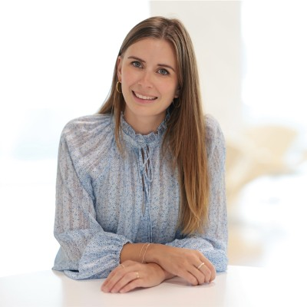
Lina Koren ist eine gehörlose Wissenschaftlerin und Aktivistin aus Schweden. Sie setzt sich dafür ein, mithilfe von Technologie die Inklusion und Bildung gehörloser Menschen in Europa zu fördern. Sie verbindet Wissenschaft und Engagement für soziale Teilhabe. Koren zeigt, dass innovative Technologien der Schlüssel zur Verbesserung der Lebensqualität und Bildung gehörloser Menschen sein können.

Technologie kann Brücken bauen und Barrieren überwinden.

Wichtige Punkte
- Gehörlose Wissenschaftlerin und Technologie-Expertin
- Engagiert sich für inklusive Bildung und technologische Lösungen
- Arbeitet an der Schnittstelle von Wissenschaft, Technologie und Inklusion
- Betont die Bedeutung von Innovation für Barrierefreiheit
- Forschung an universitären Einrichtungen
- Zusammenarbeit bei Technologieprojekten für Gehörlose
- Vorträge und Vorlesungen auf EU-Konferenzen zu Innovation und Inklusion

Quellen:
https://www.iv-sozialunternehmen.com
https://www.linkedin.com/in/lina-koren-2939b5155/

Gehörlose Role Models
Aktivist*innen & Interessensvertreter*innen

im Bereich Sport
gehörlose Sportler*innen

Katrin Neudolt 2
Diksha Dagar 3
Meg Harris 4
David Smith 5
Emma Meesseman 6

Finanziert durch die Europäische Union. Die geäußerten Ansichten und Meinungen sind jedoch ausschließlich die der Autoren und spiegeln nicht unbedingt die der Europäischen Union oder der Exekutivagentur für Bildung und Kultur (EACEA) wider. Weder die Europäische Union noch die EACEA können dafür haftbar gemacht werden.

Katrin Neudolt

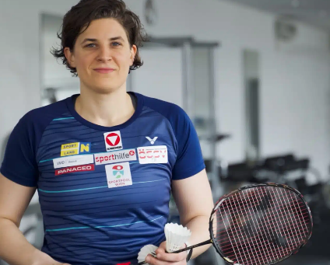
Sie ist eine Pionierin für Inklusion im österreichischen Sport.
Sie setzt sich für Barrierefreiheit und die Förderung von Gebärdensprache ein. Außerdem hält sie Vorträge und Workshops zum Thema nonverbale Kommunikation.

Badminton, Austria

Wichtige Merkmale
- Geboren im Mai 1989, Österreich
- Sie gehört zu den erfolgreichsten Sportlerinnen im Gehörlosensport.
- Seit 2004 nimmt sie als Spitzensportlerin an Wettkämpfen teil.
- Eine der ersten gehörlosen Mitglieder des Bundestages seit 2024
- Vertretung der Interessen gehörloser Menschen und setzt sich für Inklusion ein
- Profitiert von der Unterstützung durch Gebärdensprachdolmetscher, die von der Bundestagsverwaltung bereitgestellt werden
- Symbol für Vielfalt, Gleichheit und sozialen Wandel

Sources
https://de.wikipedia.org/wiki/Katrin_Neudolt
Sporthilfe Erfolgsgeschichte: Katrin Neudolt
https://www.hargassner.com/at-de/erfolgsgeschichte-katrin-neudolt/?nowprocket=1

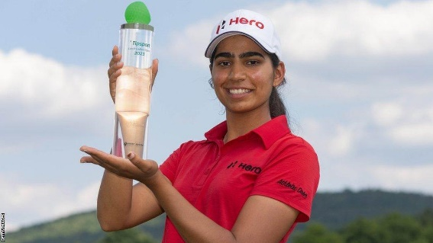
Diksha Dagar

Im Alter von sieben Jahren began sie mit ihrem Bruder, der ebenfalls gehörlos ist, Golf zu spielen. Sie war die erste gehörlose indische Athletin, die Indien bei den Olympischen Spielen vertreten hat.

Golf, India

Wichtige Merkmale
- Einzige Golferin, die sowohl an den Deaflympics als auch an den Olympischen Spielen teilgenommen hat
- Gewann im Alter von 18 Jahren Gold bei den South African Women’s Open (2019) und wurde damit die jüngste Inderin, die jemals den Titel der Ladies European Tour gewann
- Erste indische Golfspielerin, die 100 Mal an der Ladies European Tour (LET) teilgenommen hat
- Erste indische Golferin, die eine Medaille bei den Deaflympics gewonnen hat
- Silbermedaillengewinnen bei den Sommer-Deaflympics 2017
- Goldmedaillengewinner bei den Sommer-Deaflympics 2021 (2022 stattgefunden)

Quellen:
Diksha Dagar - Wikipedia
https://www.ciss.org/athletes/diksha-dagar
Diksha Dagar becomes first Indian golfer to play 100 LET tournaments
Diksha Dagar | Player Profile | AIG Women's Open
https://www.forbes.com/profile/diksha-dagar/

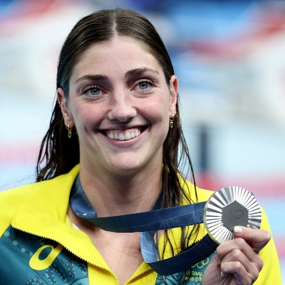
Meg Harris
Sie ist schwerhörig und nutzt Hörgeräte sowie das Lippenlesen, um zu kommunizieren. Beim Schwimmen fällt es ihr manchmal schwer, das Startsignal zu hören oder mit ihren Teamkolleginnen zu kommunizieren.

Sie sagt jedoch auch, dass ihre Teamkolleginnen und Trainer sie bei der Kommunikation unterstützen, beispielsweise durch Handzeichen.

Swimming, Australia

Wichtige Merkmale
- Geboren am 7.März 2002
- Sie hat mehrere Medaillen bei den Olympischen Spielen gewonnen.
- 2021, stellten sie und ihr Team bei den Olympischen Spielen einen neuen Weltrekord in der 4x100-Meter-Freistil-Staffel auf
- Im Jahr 2022 stellten sie und ihr Team einen neuen Kurzbahn-Weltrekord auf
- Im Jahr 2023 brachen sie und ihr Team erneut den Weltrekord in der 4x100-Meter Freistil-Staffel
- Bis zum Jahr 2024 hat sie bereits fünf olympische Medaillen gewonnen: zwei Gold-, zwei Silber- und eine Bronzemedaille
- Goldmedalliengewinnerin bei den Olympischen Spielen 2024, wo sie erneut den Weltrekord brach
- Goldmedailliengewinnerin bei den Weltmeisterschaften im Wassersport 2025 im 50-Meter-Freistilschwimmen
Quellen:
Meg Harris – Wikipedia
Olympiade: Gehörlose und schwerhörige Sportler:innen — Teil 2 - Gebärdenwelt.TV
https://www.olympics.com/en/athletes/meg-harris
Meg Harris claims 50m freestyle gold to round out world swimming championships - ABC News
Australia completes its third most successful Olympics in the pool - ABC listen – Adam Petty/Getty Images

David Smith

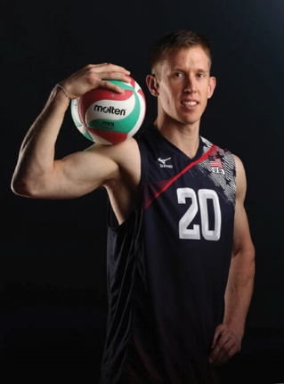
David Smith nutzt Hörgeräte und Lippenlesen um zu kommunizieren. Er möchte angehende gehörlose Sportler inspirieren und ihnen zeigen, dass sie erfolgreich sein können.

Beim Volleyballspielen ist schnelle Kommunikation wichitg. Um dies zu erreichen, nutzen David Smith und sein Team Lippenlesen und Hörgeräte sowie selbst entwickelte Schnellbefehle, die während des Spiels helfen, wenn Lippenlesen nicht möglich ist.

Volleyball, USA

Wichtige Merkmale
- Geboren im Mai 1985
- Hat vier Mal an den Olympischen Spielen teilgenommen
- Bronzemedaillengewinner bei den Olympischen Spielen 2016
- Bronzemedaillengewinner bei den Weltmeisterschaften 2018
- Bronzemedaillengewinner bei den Olympischen Spielen 2024
- Gewann drei Medaillen beim FVIB Weltcup der Männer, zwei Gold- und eine Bronzemedaille
- Sieger der Volleyball Champions League in den Jahren 2021, 2022 und 2023

Quellen:
David Smith (Volleyballspieler) – Wikipedia
Olympische Spiele im Zeichen der Gebärdensprache - Gebärdenwelt.TV / Olympic athletes from the Deaf community — The Daily Moth
David Smith: Born with severe hearing loss in both ears and relying on lip-reading, US Olympian is representing others like him | CNN
David Smith - USA Volleyball
David Smith (volleyball) - Wikipedia
https://scvelitemagazine.com/wp-content/uploads/2021/09/Closeup-SCVOlympians-david-smith.jpg

Emma Meesseman

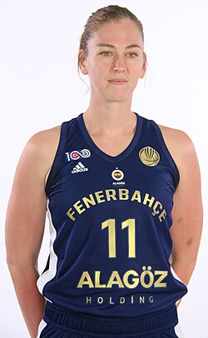
Im Alter von nur 20 Jahren, trat Emma Meessemann der WNBA (= Women’s National Basketball Association, North America) bei.

Sie nutzt Hörgeräte und liest von den Lippen ab. Sie hat ein Video gepostet, das andere gehörlose oder schwerhörige Menschen dazu ermutigen soll, ihre Träume zu verfolgen.

Basketball, Belgium

Wichtige Merkmale

- geboren im Mai 1993
- Bronzemedaillengewinnerin bei den Europameisterschaften 2017 und 2021
- 2019 gewann sie mit ihrem Team Washington Mystics die National Basketball Association Championship; sie wurde zur wertvollsten Spielerin gekürt und erhielt den WNBA Finals Most Valuable Player (MVP) Award (Auszeichnung als wertvollste Spielerin)
- Goldmedaillengewinnerin bei den Europameisterschaften 2023 und 2025
- 2023, 2024 und 2025, wurde sie zur Spielerin des Jahres in der EuroLeague der Frauen gekürt
- 2023 und 2025 wurde sie zur besten Spielerin bei den Europameisterschaften ernannt.

Quellen:
Emma Meesseman – Wikipedia
Emma Meesseman is back in der WNBA: Engagement bei New York Liberty - BRF Nachrichten
Emma Meesseman's Back-to-School Message - YouTube
https://upload.wikimedia.org/wikipedia/commons/thumb/5/56/Emma_Meesseman_11_Fenerbah%C3%A7e_Women%27s_Basketball_20231009_%281%29.jpg/250px-Emma_Meesseman_11_Fenerbah%C3%A7e_Women%27s_Basketball_20231009_%281%29.jpg

